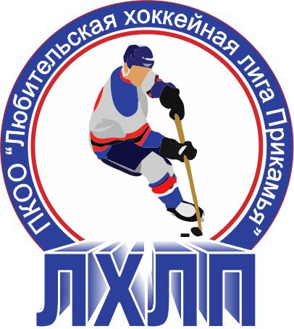
Пермская краевая общественная организация "Любительская хоккейная лига Прикамья"
Кубок им В.П. Сухарева

Заявка на матч

Полное название | Хоккейный клуб «МЧС» г. Пермь
Название | ХК «МЧС»
Тренер | Мочалов Илья Евгеньвич
Сезон | 2014/2015
Администратор | Колчанов Евгений Владимирович

№ п/п | Ф.И.О. | Амплуа  Вр, Зщ, Нп | №  игрока  в заявке | Отм.  К, А | Отметка игрока  на игру  (с номером)
1 | Казаков Сергей | вр | 1
2 | Русинов Ян Станиславович | вр | 73
3 | Боев Евгений Павлович | нп | 13
4 | Бояршинов Андрей Юрьевич | нп | 20 | А
5 | Воробьев Дмитрий Сергеевич | нп | 17
6 | Глубоковский Максим Дмитриевич | зщ | 9
7 | Долгополов Александр Николаевич | нп | 10
8 | Колчанов Евгений Владимирович | зщ | 11 | К
9 | Коротаев Андрей Сергеевич | нп | 21
10 | Кретинин Артем Геннадьевич | нп | 19
11 | Кулиев Самир | зщ | 91
12 | Лазарев Глеб Сергеевич | зщ
13 | Лузин Сергей Михайлович | нп | 52 | А
14 | Никонов Евгений Викторович | нп | 32
15 | Обухов Игорь Юрьевич | зщ | 2
16 | Перевозник Данил Романович | нп
17 | Рогожин Евгений Анатольевич | нп | 12
18 | Русских Максим Эдуардович | нп | 5
19 | Соснин Андрей Владимирович | зщ | 38
20 | Трифонов Евгений Викторович | нп | 16
21 | Трифонов Константин | нп | 7
22 | Трушников Алексей Дмитриевич | зщ | 4 | А
23 | Тулупов Владимир Германович | нп | 23
24 | Федотов Александр Владимирович | нп | 15
25 | Халатов Юрий Сергеевич | нп

Подпись руководителя команды: ___________ / ______________ /
расшифровка
Дата заполнения: ___________

